verksamhetsplan 2021–2022
Sverige/Halland/Falkenberg

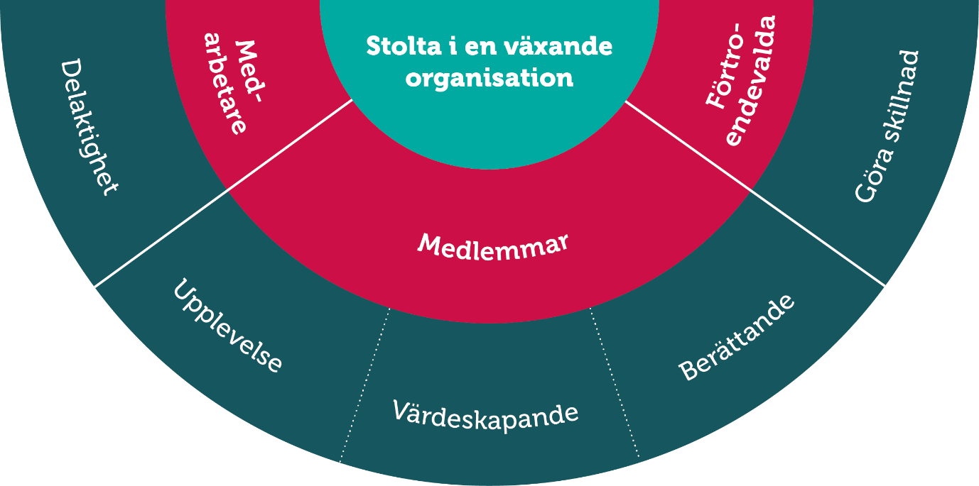

Företagarnas vision
Företagarna drivs av att utveckla vårt land så att Sverige även i framtiden är ett av de bästa länderna att leva, verka och bo i. Denna utveckling blir först möjlig när företagsamma människor når sin fulla potential och får förutsättningarna att kunna lösa dagens och framtidens problem. Vi vill kunna överlämna ett land och ett samhälle till våra barn och barnbarn som är i bättre skick än det land som vi fick till skänks av tidigare generationer.

Företagarnas syfte
Företagarna erbjuder nätverk, kunskap och praktisk hjälp samt driver utvecklingen för ett bättre företagarklimat, så att företagare får rätt förutsättningar för att kunna utveckla sin verksamhet och nå sina mål. Genom ett medlemskap ska företagare få bättre förutsättningar att bli framgångsrika, oavsett hur företagaren definierar framgång.

Uppföljning
Vi kommer att diskutera uppföljning av verksamhetsplanen under hösten.

Företagarnas övergripande mål
Stolta i en växande organisation betyder att samtliga inom Företagarna känner stolthet och är benägna att rekommendera ett medlemskap, att bli förtroendevald eller att ta en anställning hos Företagarna. Det är sedan nedbrutet till fem mål:

Medlemmar
Stoltheten hos medlemmarna mäts genom tre mål:
- NPS
- Nyrekrytering: Målet är att stadigt öka nyrekryteringen till 2%, vilket är en förutsättning för fortsatt medlemstillväxt i slutet av år 2022.
- Lojalitet: Målet är att nå en högre lojalitetsgrad och landa på 94% procent i slutet av år 2022.

Förtroendevalda
Stoltheten hos förtroendevalda inom Företagarna är redan idag på mycket höga nivåer så målet är att fortsätta den här fina stolthetsresan.

Fokusområden för att bli stolta i en växande organisation
För att vi ska bli stolta i en växande organisation finns olika fokusområden för medarbetare, medlemmar och förtroendevalda för att nå våra mål. De senaste åren har medarbetare och särskilt förtroendevalda uppvisat mycket höga värden när det kommer till stoltheten. Däremot har dessa höga värden inte synts hos medlemmarna, vilket gör att vi riktar mer fokus för att lyfta stoltheten hos dem de kommande två åren.

Medlemmar

Upplevelse
Upplevelsen av att vara medlem i Företagarna ska lämna ett positivt avtryck. Relationen inleds redan innan tecknat medlemskap, under hela medlemstiden och även efteråt. Vid varje kontaktyta ska vi på Företagarna upplevas som engagerade, hjälpsamma, modiga, nyfikna, prestigelösa och snabbfotade. Det ska inte spela någon roll om du kommer i kontakt med oss via exempelvis ett telefonsamtal, på sociala medier eller på ett event. Varje medlem eller potentiell medlem ska se fram emot nästa kontakt med oss.

Värdeskapande
Värdet av att vara medlem i Företagarna ska bli ännu större så att vi erbjuder ett medlemskap som inte går att tacka nej till. Värdet uppstår först när medlemmen nyttjar någon del i medlemserbjudandet. Vi ska alltid skapa möjligheter för medlemmen att engagera sig på olika sätt, inte minst i vårt påverkansarbete. Den konkreta affärsnyttan vi erbjuder ska utvecklas så att vi ger medlemmen rätt förutsättningar för att kunna utveckla sin verksamhet och nå sina mål. Företagarna ska vara en kraft att räkna med vid återstarten efter Corona-krisen och ge medlemmen det stöd som behövs.

Berättande
Vi gör mycket bra på Företagarna men vi behöver bli ännu bättre på att berätta om det. Det är viktigt att vi ständigt pratar om den skillnad vi gör för att ge företagare bättre förutsättningar för att bli framgångsrika. Företagarna ska vara en stark röst i debatten och skapa relevanta kampanjer för att lyfta företagarfrågor. Det ska vara en självklarhet för medlemmar, företagare och beslutsfattare varför Företagarna finns.

Förtroendevalda

Göra skillnad
Förtroendevalda är Företagarnas främsta ambassadörer. Engagemang växer ur upplevelsen av att uppdraget är fyllt av glädje och mening. Våra förtroendevalda vill göra skillnad och vara med och skapa de bästa förutsättningarna att driva och utveckla företag i Sverige. I Företagarna har vi stolta förtroendevalda som smittar av sig på medlemmarna. Bland medlemmarna blir också viljan att förlänga sitt medlemskap större när lokalavdelningen är aktiv.

Verksamhetsplan 2021–2022
HANDLINGSPLAN för Företagarna Falkenberg:
Medlemstillväxt i föreningen på 2% årligen.

Handlingsplanen ska säkerställa att vi arbetar på samma sätt i hela organisationen och att vi är anpassningsbara för det som händer i vår omvärld. Frågorna som är kopplade till varje aktivitet ska säkerställa att det vi gör leder till mer stolta medarbetare, medlemmar eller förtroendevalda.

STOLTA MEDLEMMAR

FOKUSOMRÅDEN: UPPLEVELSE, VÄRDESKAPANDE, BERÄTTANDE

VAD? | Kommunikation
NÄR? | Övergripande kommunikationsstrategi för regionen följs under 2021 samt 2022. Det operativa arbetet med att skapa innehåll till kanalerna sker löpande under årets utifrån strategin.
HUR? | - 2-3 kvalitativa inlägg /år (filmer, reportage, spridbilder, intervjuer, lokala/regionala frågor och händelser) på föreningens Facebooksida samt ”the best of” på Instagram,  - tel.samtal till alla medlemmar 1 gång/år  Medverka i nyhetsbrev regionalt vid behov.
VARFÖR? | Rekrytera nya medlemmar, öka lojaliteten, berätta om vårt arbete, lyfta medlemmar och förtroendevalda, öka synligheten och skapa stolthet.
VEM? | Styrelsen + regionchef
UPPFÖLJNING | Vecko-/månadsvisa uppföljningar utifrån statistik.

VAD? | Lokalt påverkansarbete
NÄR? | Löpande utifrån aktuella frågor och händelser samt strategiskt utvalda insatser.
HUR? | Debattartiklar 1 på våren - 1 på hösten.  Debatter i sociala media samt IRL i den mån det kommer gå framöver.  Kampanj (ex #4av5jobb, tårtkampanj mm.)  Externa kontakter med;  - lokala politiker  - Länsstyrelse  - Regionpolitiker  - Tjänstemannagrupper  - Aktörer (Svenskt Näringsliv, Handelskamrar, Ung Företagsamhet m fl.)
VARFÖR? | Påverka lokalt, regionalt och nationellt för att företagare ska kunna bli mer framgångsrika i sitt företagande. Stärka relationer och vara den naturliga samtalsparten i frågor som berör kommunens näringsliv. Bidra med kunskap och var en stark kraft och röst att räkna med. Skapa stolthet bland medlemmar över att tillhöra Sveriges största företagarorganisation.
VEM? | Styrelsen + regionchef
UPPFÖLJNING | Utvärdering löpande av gjorda insatser.
VAD? | Lokala evenemang
NÄR? | Löpande 2021
HUR? | Årsmöte  Awardmovie Falkenberg  Dela ut gesäll och mästarbrev.  Välkomstmöte digitalt för nya medlemmar (Nyfiken på företagarna) VT 21  Årets Företagare och Årets Unga Företagare (regional final i augusti)  Julbord om det är möjligt.  Ett större möte med politiken och tjänstemännen.
Påsk-kampanj
Ung Företagsamhet - juryarbete
Skola-näringsliv Fbgs modellen

VARFÖR? | Skapa värde för medlemmarna, nyrekrytering och skapa bra upplevelser.
VEM? | Styrelsen, Åsa, regionchef
UPPFÖLJNING | Vid större evenemang görs enkät för uppföljning. Deltagarlistor från evenemang skickas till riks för att möjliggöra nyrekrytering.

STOLTA FÖRTROENDEVALDA

MÅL: NPS

FOKUSOMRÅDE: GÖRA SKILLNAD

VAD? | Regionala kickoffer
NÄR? | HT 21 (ev.VT 21 om möjligt) och HT22
HUR? | Lunch-lunch konferens med kunskap, energi och inspiration.
VARFÖR? | Ge energi, kunskap, möjlighet till erfarenhetsutbyten och kontakter samt bygga på känslan av att vi är en organisation (riks, region, lokalt)
VEM? | Marie Axtelius
UPPFÖLJNING | Enkät skickas efteråt för att utvärdera

VAD? | Regionsinformation samt möten för förtroendevalda.
NÄR? | Regionsinfo 1 gg / månad till ordföranden i Halland. Möten för förtroendevalda 3-4 gånger per åt med utvalda teman (digitala eller fysiska)
HUR? | Inspirera varandra, dela erfarenheter och bygga en vi-känsla i organisationen.
VARFÖR? | Hålla informationen samlad och till en kanal och med samma frekvens samt återkommande forum för erfarenhetsutbyten.
VEM? | Marie Axtelius
UPPFÖLJNING | Utvärderas vid den årliga kickoffen hur informationsflödet ska fungera.
VAD? | Välkomstmöte nya förtroendevalda (on-boarding)
NÄR? | Efter avslutade årsmöten i mars/början av april
HUR? | Genomgång intranät, film, utbildningar, verktyg mm. Via teams eller möten om möjligt
VARFÖR? | Välkomna nya förtroendevalda och visa alla möjligheter och verktyg som finns
VEM? | Marie Axtelius
UPPFÖLJNING | Utvärderas efter genomförda möten.

